1.自动回复查询页面，关联关键词提示”设置失败”

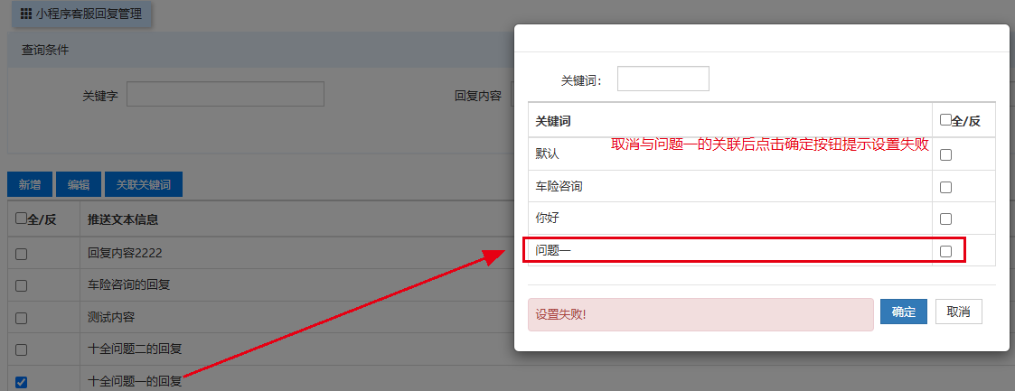

2.自动回复编辑页面，新添回复内容，保存成功后，内容前添加空格或内容后添加换行符，再次保存，提示失败。关闭重新编辑时没有此问题，可以考虑新添成功后自动回到查询页面并刷新。

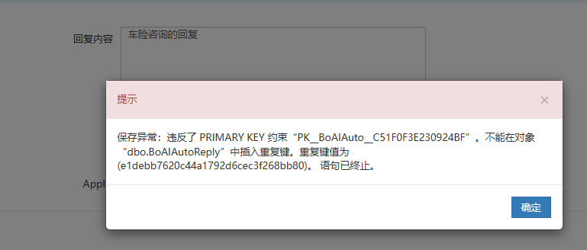

3.名称不统一

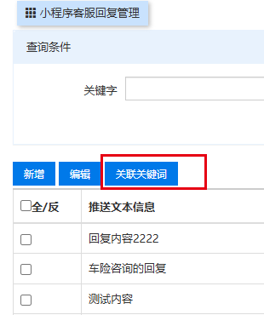

4.关键字管理和回复管理缺少停用逻辑，同时客服问答应过程应排除停用的关键字/回复。

5.编辑保存时应添加系统日志、操作日志，如果停用是单独功能也应添加系统日志、操作日志。